『釧路湿原および周辺の地層』
各地層のトピック

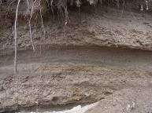
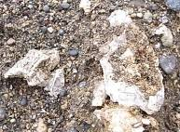
○鶴居村 温根内
丘陵地斜面では多くの貝がみられ、かつて湿原域が海であった事がうかがえます。

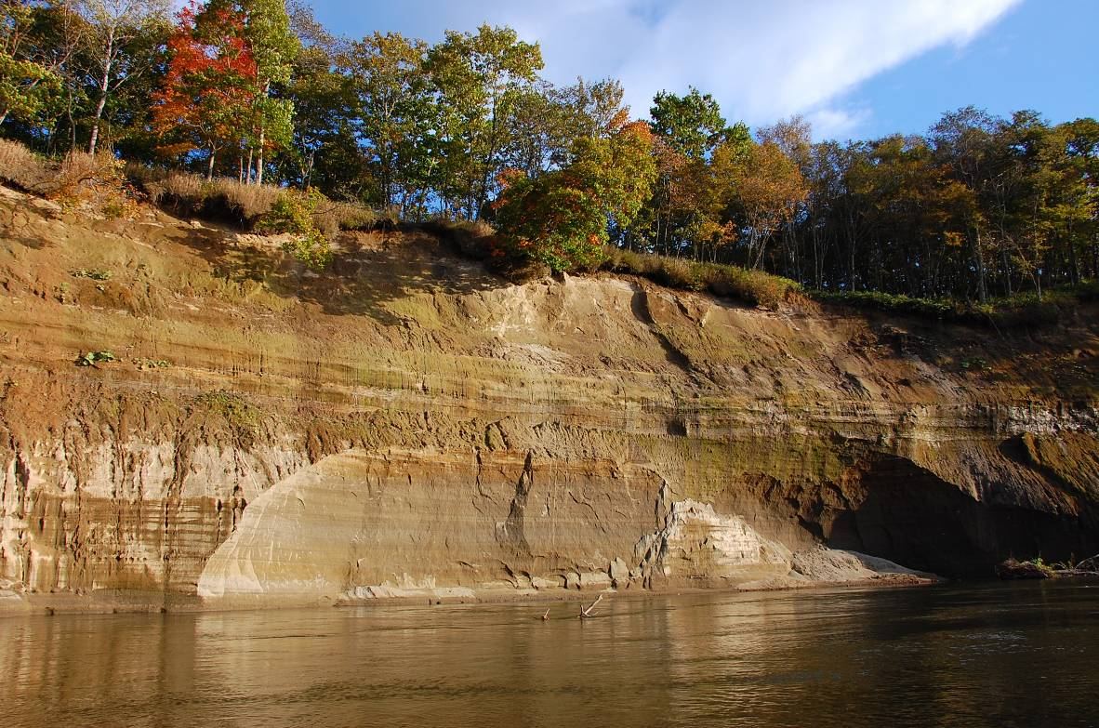
○標茶町 二本松
釧路川の侵食作用により、丘陵地の地層を確認することができます。冬期には、水を通しにくい層（粘土層）を堺につららが大きく発達し、地面に浸透した水の流れをかいまみることができます。

○釧路町 岩保木
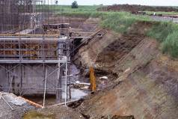
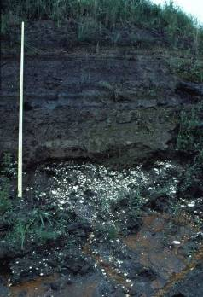
露頭の写真は、釧路川の河口から約10km上流の、釧路川を旧釧路川から切り替えた岩保木水門付近で、旧釧路川の築堤改修工事に伴い湿原に約20m四方に掘削された深さ３ｍの壁面を撮影したものです。地表面から約２ｍが泥炭層に覆われ、その下に厚さ１ｍの砂礫層がみられます。この砂礫層の下部約30cmには約7,000年前の縄文海進最高期に生息していた貝類の化石が多く見られました。これらの貝化石には現在の釧路を中心とする道東沿岸地域では生息しない暖流系種がかなりの割合で含まれ、本地域の沿岸環境が、縄文海進最高期には現在よりかなり温暖であったことがわかっています。
（解説：釧路市立博物館）

○釧路町 昆布森
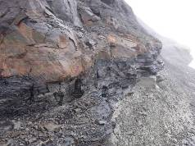
釧路町昆布森海岸から釧路寄りに20分ほど歩くと、城山海岸があり、約3800万年前の古第三紀に堆積した数枚の地層が重なって岩石海岸を構成しています。昆布森から城山海岸に向かって、地層は西にゆるく傾いており、昆布森に近い方が古い時代に形成された地層になっています。昆布森側から、薄い石炭層が見られる雄別層、多くのシジミ化石が見られる双運層、「ハチの巣岩」と呼ばれる風食岩がある舌辛層の順に見られます。
雄別層は昭和45年に閉山した阿寒町の雄別炭鉱で採掘していた地層で、砂岩と泥岩とが交互に重なる地層が見られ、地層の間には薄い石炭をはさんでいます。砂岩と泥岩の境には時々波状の模様があり、現在の砂浜にも見られる模様と同じで、さざ波の描いたものです。地層に残されているものは漣痕と呼ばれる波の化石です。

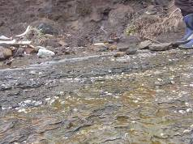
双運層は黒い泥岩で構成された、数枚の石炭層をはさむ地層です。二枚貝のシジミの化石がたくさん見られますが、現在のシジミと少し異なり、シタカラシジミとトクダイシジミの２種類が見られます。

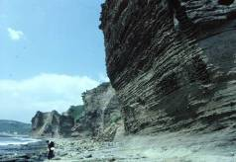
舌辛層は砂岩や泥岩で構成されていますが、岩質から下部、中部、上部の３層に区分けされています。上部層は浸食のため削られて釧路市付近では見られませんが、下部層は昆布森などに露われています。昆布森で見られる「ハチの巣岩」は、均質の粒でできている砂岩が、強い風により海岸の砂を吹き付け、長い年月をかけ岩を削り取った風食作用でできた地形で、海に面した垂直に立つ海崖の岩肌一面に丸くくぼんだ穴がハチの巣状の模様が刻まれています。高さ20mに及ぶこの風食岩は日本でも珍しい一大景観です。
（解説：釧路市立博物館）

○釧路市 岩見浜
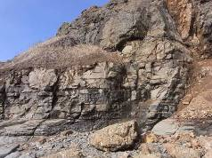
観察できる地層は、白亜紀層と古第三紀層の別保層、春採層、天寧層です。
白亜紀層は釧路では最古の地層で、中世代の白亜紀末期（約７千万年前）の海に堆積した地層です。他の地方の白亜紀層と区別するため根室層群とも呼ばれています。
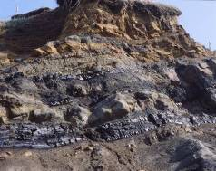
別保層は、古第三紀層の基底層で、れき岩を主体とする地層で、採石材として広く開発されています。
春採層は、主に砂岩と泥岩の互層で構成され、数枚の石炭をはさむ地層で、釧路の太平洋炭鉱で採掘していた地層です。釧路管内を中心として、釧路沖の海底を含む広い範囲に堆積しています。植物化石が多く含まれ、その中でもメタセコイアが最も多いことから、石炭をつくった植物のなかで、大きな位置を占めていたことがわかります。岩見浜の露頭は、安政３年（1856年）に江戸幕府が試験的に採掘した採炭地としても知られています。
（解説：釧路市立博物館）

○釧路市興津の海岸
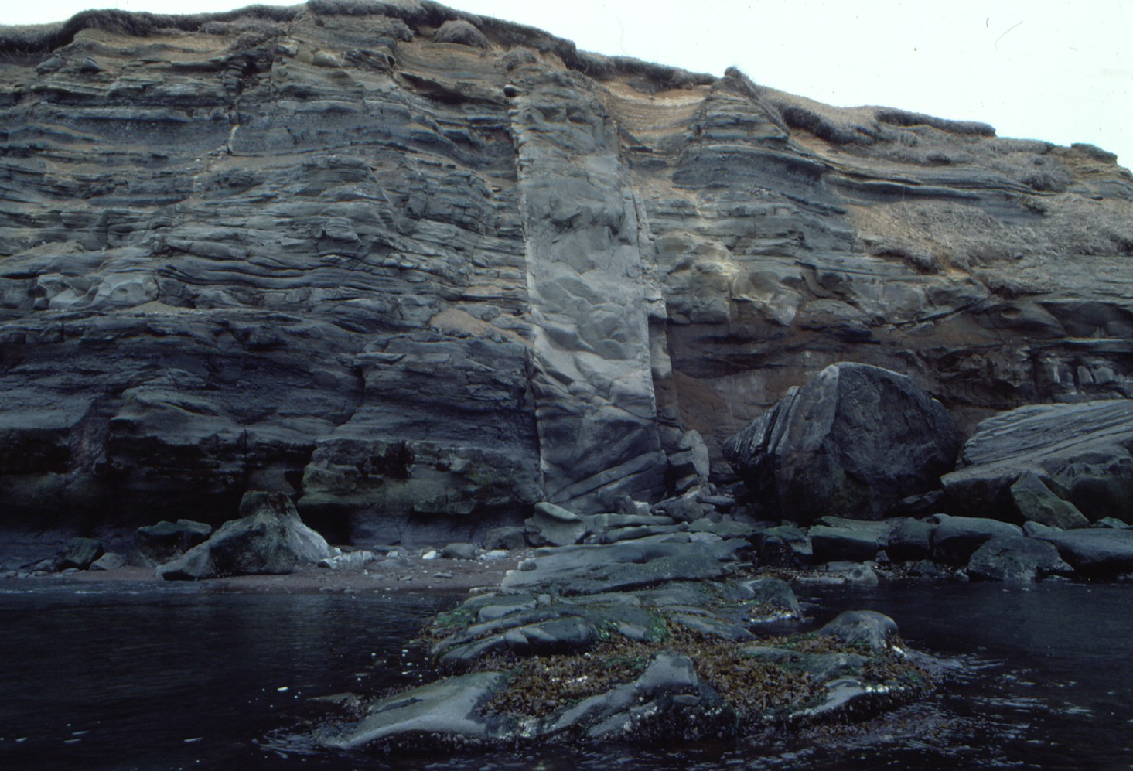
興津海岸では、釧路市の文化財に指定された（昭和50年12月12日）、春採太郎を見ることができます。春採太郎とは、海岸に面した崖面に露出している砂岩脈です。
砂岩脈は、釧路では知人岬から厚岸湾までの海岸に、大小百本以上あります。それらの岩脈の厚さは、一般に10cm以下で１ｍを超えるものはほとんど見られません。しかし、この春採太郎は幅約４ｍ、陸地と海底を合わせた延長が数km、上下方向300mに及び日本一の規模となっています。これらの岩脈は、石炭を含むことで知られる浦幌層群が堆積した後、地殻変動に伴ってできた地層の亀裂に、砂などが吸い込まれて形成されたと考えられています。
（解説：釧路市立博物館）

